2025年春学期博爱小学体育拓展课程
我校一年级拓展课以“形体拳”为核心，融合形体训练与儿童武术。课程设计“冲拳”“推掌”“小马步”等简单招式，搭配千字文。小萌娃们跟着老师蹦跳挥打，在规范体态、锻炼协调性的同时，更在一招一式中种下“挺拔自信”的种子，成为体教融合的生动实践。
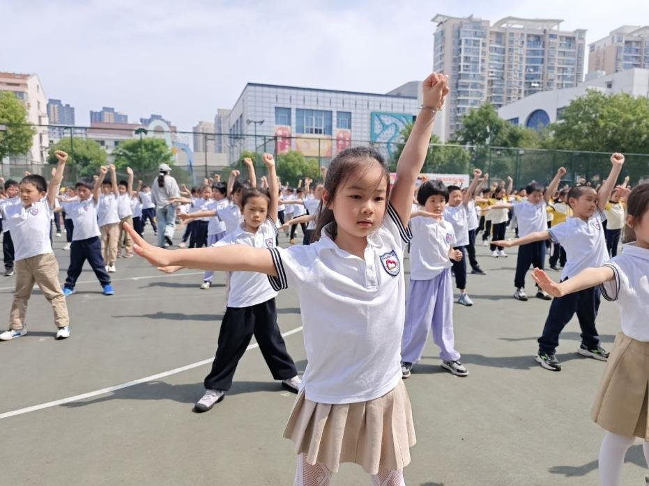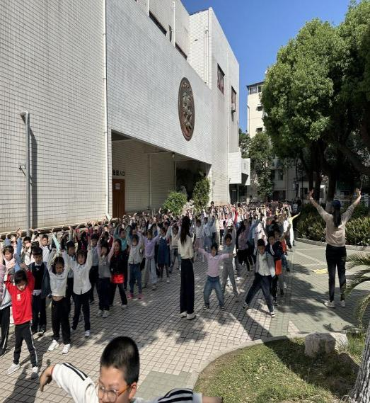
二年级排球课将在一抛一接基础上，拓展为双人合作一抛一垫。这不仅考验大家的个人技术，更需要和搭档的默契配合。在这充满活力与挑战的排球之旅中，让我们以全新姿态投入，用每一次抛垫传递信任与鼓励。快约上你的伙伴，一起在球场上绽放光芒，书写属于你们的排球传奇！
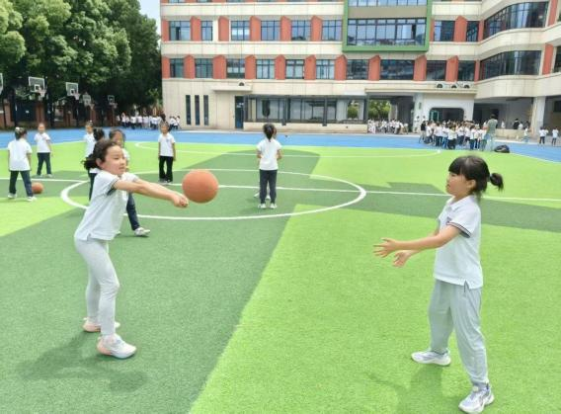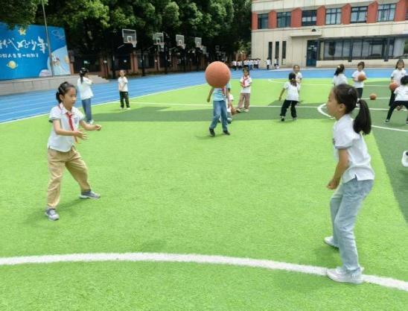
晴日暖风生麦气，绿阴幽草胜花时。五月，是初夏的序曲，阳光温柔地洒满大地，万物生长，生机盎然，在这个美好的季节，博爱小学三年级的小朋友们开展了趣味排球互垫练习。孩子们两人一组，认真练习互垫球动作，努力保持球不落地。虽然刚开始有些手忙脚乱，但经过反复尝试，不少同学都成功完成，脸上露出了自豪的笑容。活动不仅锻炼了孩子们的协调能力，也培养了团队合作精神。大家纷纷表示，期待下次继续挑战更高的纪录！ 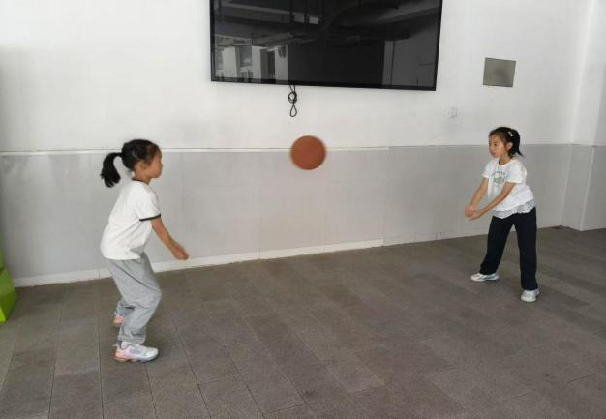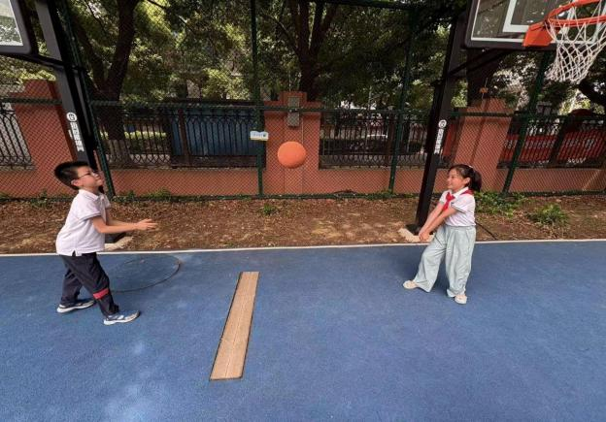
四年级排球自垫球课程中，体育教师以专业的示范开启教学。从准备姿势到击球手型，动作分解清晰到位。课堂上，教师密切观察每位学生的动作，及时纠正手臂僵硬、击球点不准等问题，用鼓励性语言激发学生积极性。学生们从最初的手忙脚乱，到逐渐掌握节奏，能连续自垫数次。教师适时组织小组竞赛，既巩固技能，又培养团队意识，展现了扎实的体育教学专业素养。
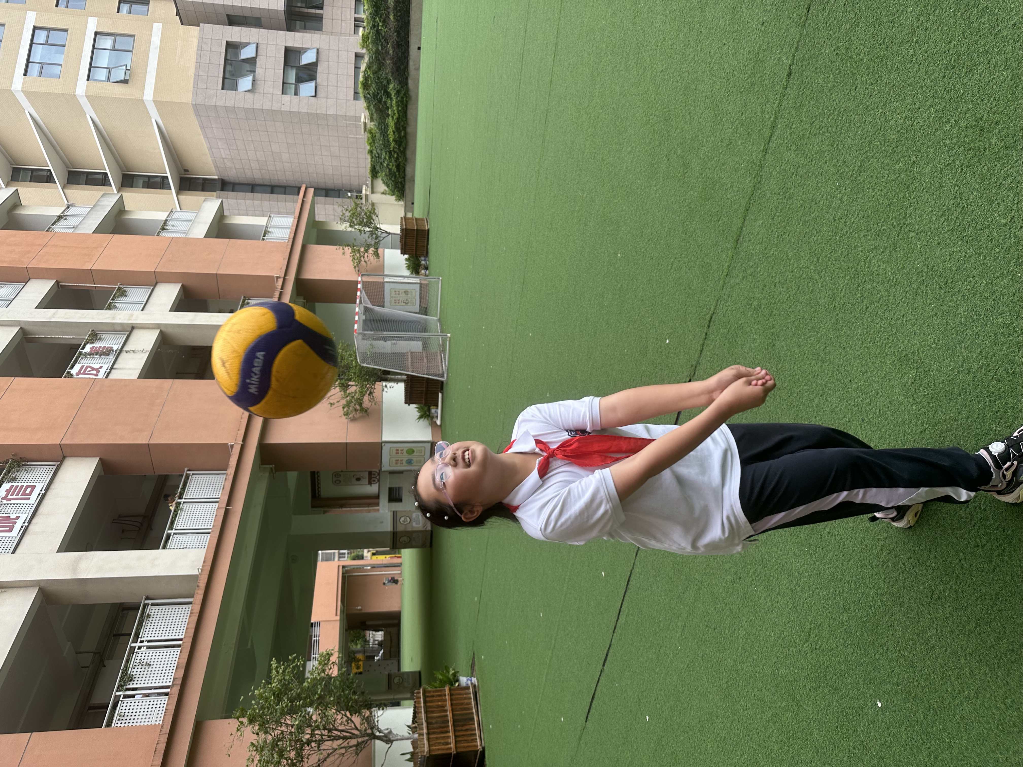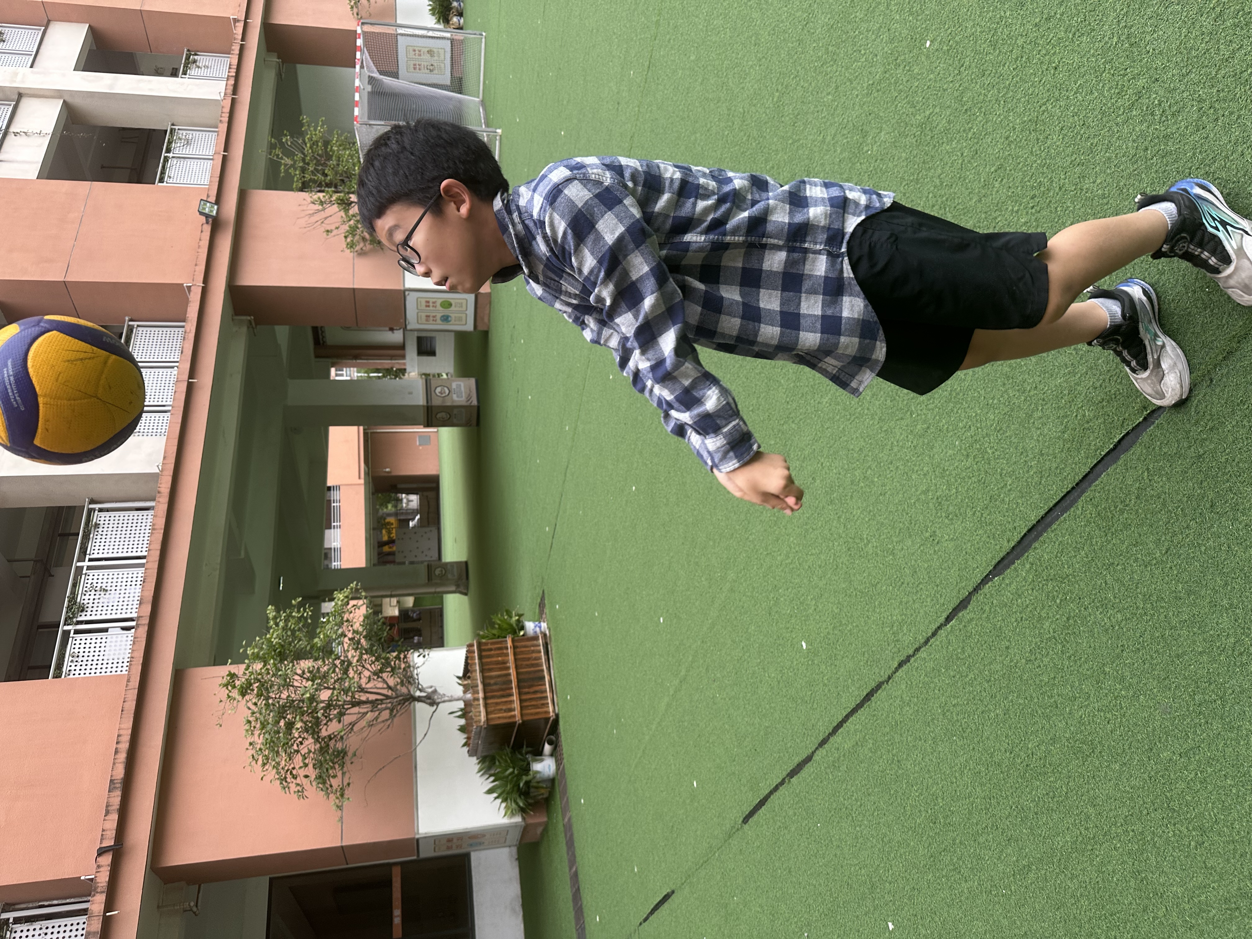
五年级
排球拓展课程介绍：对墙垫球与双人对垫训练
课程内容：
本次拓展课程聚焦排球基础垫球技术，通过两项核心练习提升学员的控球能力与协作意识。
1. 对墙垫球10次：学员需连续对墙垫球10次以上，重点训练击球的稳定性、手型规范及身体协调性，通过反复练习强化手感与节奏控制。
2. 两人一组对垫3组：每组学员合作完成3轮连续对垫，每组目标10次以上，培养预判、移动和默契配合能力，同时巩固传球动作的准确性。
课程成效：
- 技能提升：增强手腕力量与球感，显著提高垫球成功率，为后续实战应用打下基础。
- 团队协作：双人练习促进沟通与信任，培养团队配合的战术意识。
- 心理素质：在重复训练中磨炼耐心与专注力，提升抗压能力。
通过科学分解技术难点，本课程帮助学员快速掌握排球基本功，同时传递协作共赢的体育精神。
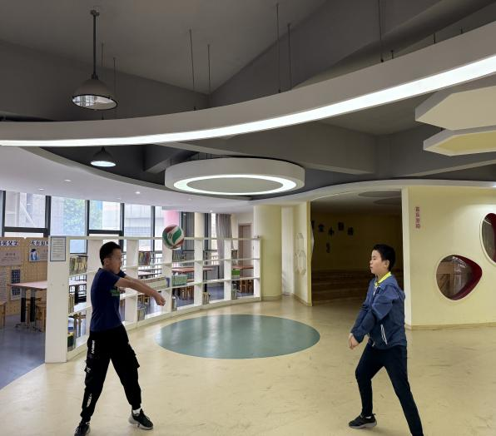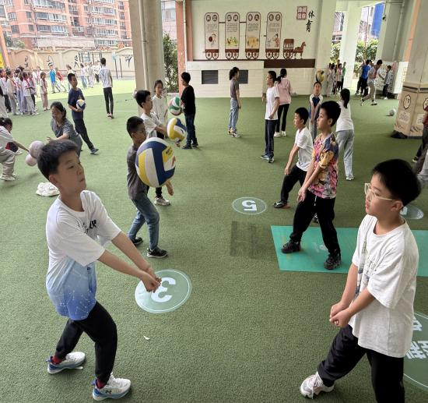
在六年级排球联赛的实战观察中，发现学生普遍存在击球方向控制薄弱、空间定位模糊等问题，因此开展了自垫背垫的拓展练习，提升个人控球能力，锻炼球感、身体稳定性和协调性，更在团队配合中增强默契度，培养学生机智果断的优良品质和团结一致、密切配合的集体主义精神
